TC-46: Redireccion a login sin sesion activa

Tipo: Funcional
Herramientas: Navegador en ventana privada

Precondiciones: Usuario no autenticado, sin token en localsStorage

Datos de entrada: Urls /userpage y /adminpage

Pasos:
1. Abrir navegador en ventana privada
2. Navegar a http://localhost:3000/userpage
3. http://localhost:3000/adminpage

Resultado esperado: En ambos casos redireccion a /login
Resultado obtenido: Ambas URLs redirigen a /login
Estado: Pasa

Evidencia:



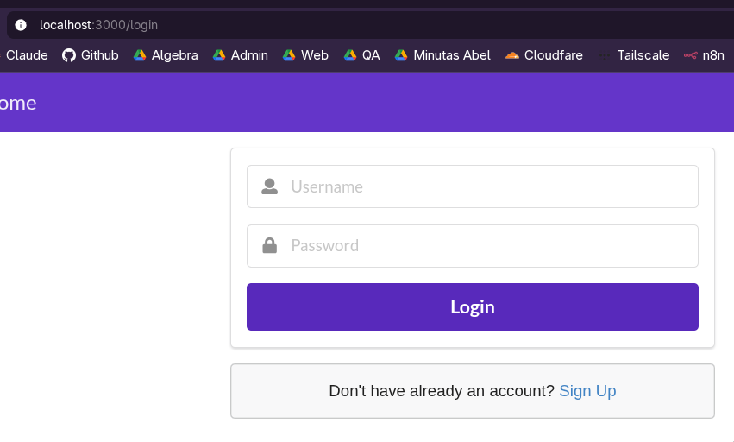

TC-47: Usuario regular solo ve sus pedidos

Tipo: Funcional / Autorizacion
Herramientas: Postman (coleccion `TC46-58 Validaciones y Seguridad.postman_collection.json`)

Precondiciones: Coleccion importada en postman y los setups de la coleccion ejecutados para generar el ‘userToken’ y ‘adminToken’

Datos de entrada: ‘userToken’ valido

Pasos:
1. Abrir la coleccion en postman
2. Ejecutar los 3 primeros request que empiezan con SETUP en orde
3. Ejecutar ‘TC47a - GET /api/users/me
4. Ejecutar ‘TC47b - GET /api/users/me

Resultado esperado: El paso 3 deberia de retornar un codigo http “200 OK” con orders del propio usuario y el paso 4 deberia de retornar un codigo http “403 Forbidden” rechazando el intento de obtener ordenes de otro usuario

Resultado obtenido: Se retornan los codigos http esperados y solo el usuario al que le pertenecen las ordenes puede verlas
Estado: Pasa

Evidencia:
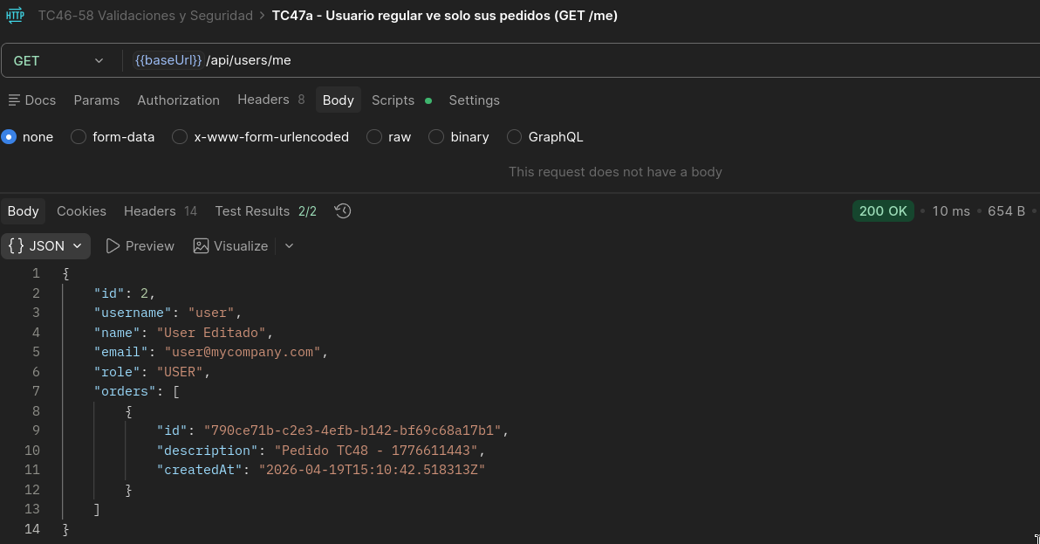

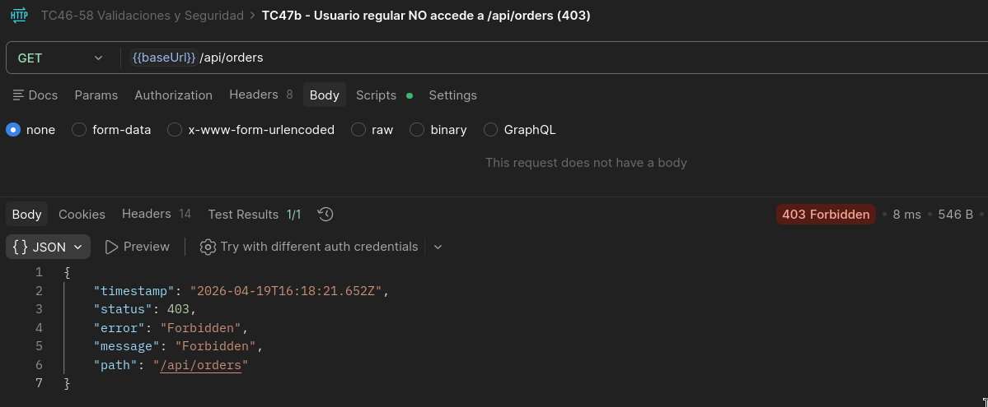

TC-48: Datos guardados correctamente al crear pedido

Tipo: Funcional
Herramientas: Postman (coleccion `TC46-58 Validaciones y Seguridad.postman_collection.json`)

Precondiciones: Setups de la coleccion ejecutados para generar el ‘userToken’ valido

Datos de entrada: body: {“description”:”Pedido TC48 -- {{$timestamp}” }

Pasos:
1. Ejecutar ‘TC478 - POST /api/orders
2. Ejecutar ‘TC47a - GET /api/users/me y verificar que el pedido aparezca

Resultado esperado: El paso 1 deberia de retornar un codigo http “201 Created” con id, description y createdAT y en el paso 2 se podria de visualizar el pedido que acababamos de crear

Resultado Se retornas los codigos http esperados y se crean correctamente los pedidos
Estado: Pasa

Evidencia:

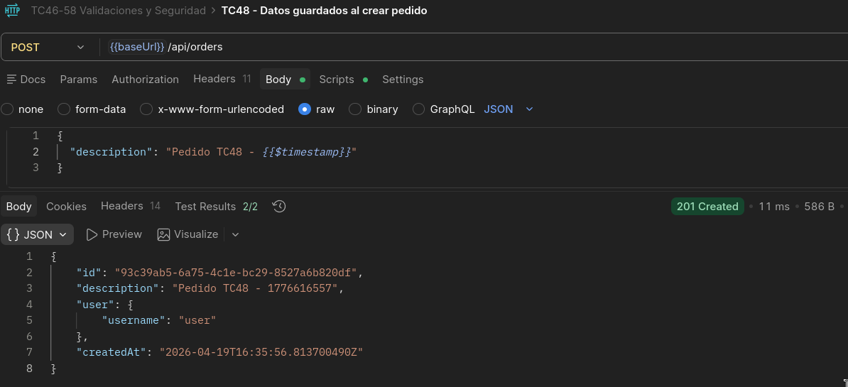
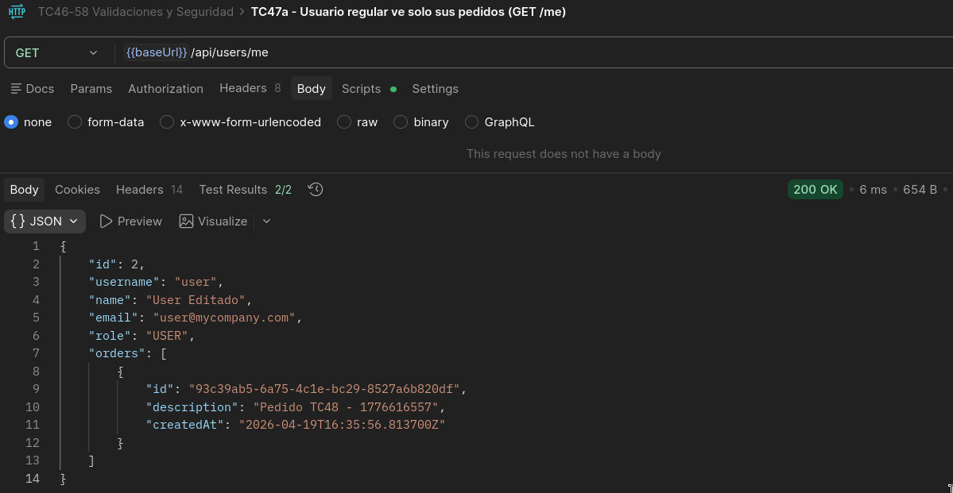

TC-48: Editar perfil y verificar persistencia

Tipo: Funcional
Herramientas: Postman (coleccion `TC46-58 Validaciones y Seguridad.postman_collection.json`)

Precondiciones: Setups de la coleccion ejecutados para generar el ‘userToken’ valido

Datos de entrada: body: {“description”:”Pedido TC48 -- {{$timestamp}” }

Pasos:
1. Ejecutar ‘TC478 - POST /api/orders
2. Ejecutar ‘TC47a - GET /api/users/me y verificar que el pedido aparezca

Resultado esperado: El paso 1 deberia de retornar un codigo http “201 Created” con id, description y createdAT y en el paso 2 se podria de visualizar el pedido que acababamos de crear

Resultado Se retornas los codigos http esperados y se crean correctamente los pedidos
Estado: Pasa

Evidencia:

